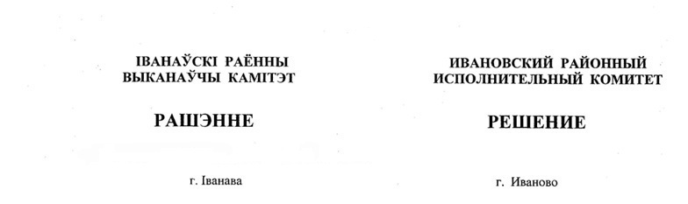

6 августа 2025 г. № 1057

Об установлении средних нормативов
потребления тепловой энергии

На основании абзаца второго части первой пункта 29 Положения о порядке расчетов и внесения платы за жилищно-коммунальные услуги, услугу по управлению общим имуществом совместного домовладения и платы за пользование жилыми помещениями государственного жилищного фонда, а также возмещения расходов на электроэнергию, утвержденного постановлением Совета Министров Республики Беларусь от 12 июня 2014 г. № 571, Ивановский районный исполнительный комитет РЕШИЛ:
1. Установить средние нормативы потребления тепловой энергии на отопление 1 квадратного метра общей площади жилых помещений в жилых домах, не оборудованных приборами группового учета расхода тепловой энергии, на отопительный период 2025/2026 года согласно приложению.
2. Обнародовать (опубликовать) настоящее решение в газете «Янаўскi край».
3. Настоящее решение вступает в силу после его официального опубликования.

Председатель А.В.Ткачук

Приложение
к решению
Ивановского районного исполнительного комитета
06.08.2025 № 1057

СРЕДНИЕ НОРМАТИВЫ
потребления тепловой энергии на отопление 1 квадратного метра общей площади жилых помещений в жилых домах, не оборудованных приборами группового учета расхода тепловой энергии, на отопительный период 2025/2026 года

Наименование населенного пункта | Размер среднего норматива фактического потребления тепловой энергии на отопление 1 квадратного метра общей площади жилых помещений (Гкал/м²)
Деревня Завышье Мохровского сельсовета | 0,014 927
- Жилые дома общей площадью жилых помещений до 600 квадратных метров включительно
Город Иваново | 0,033 656
Агрогородок Яечковичи Бродницкого сельсовета | 0,032 723
Агрогородок Рудск Рудского сельсовета | 0,021 841
Агрогородок Крытышин Рудского сельсовета | 0,025 551
Деревня Мохро Мохровского сельсовета | 0,033 755
Агрогородок Дружиловичи Лясковичского сельсовета | 0,029 288
Агрогородок Одрижин Одрижинского сельсовета, агрогородок Достоево Молодовского сельсовета, агрогородок Ополь Опольского сельсовета, агрогородок Тышковичи Мотольского сельсовета | 0,030 762
- Жилые дома общей площадью жилых помещений от 600,01 квадратного метра до 3000 квадратных метров включительно
Город Иваново | 0,022 834

